Урок проверки знаний по биологии в 5 классе.
Тема "Многообразие живых организмов"
Цель: обобщить и систематизировать знания по теме «Многообразие живых организмов».
Задачи:
• Образовательные: научить применять полученные знания в повседневной жизни; обобщить и систематизировать знания о многообразии живых организмов; определить уровень усвоения темы; откорректировать знания по теме, обратив внимание на ошибки.
• Развивающие: развитие логического мышления; продолжить формирование умений сравнивать объекты, работать с текстом учебника и его рисунками; развивать практические навыки и умение делать выводы; научить анализировать и систематизировать информацию, творчески ее перерабатывать.
• Воспитательные: развитие интереса к знаниям, культуре умственного труда; создание условий для эмоционально приятной интеллектуальной деятельности учеников, при высокой познавательной активности учащихся показать значимость биологических знаний; развитие познавательной активности и самостоятельной деятельности учащихся; формирование информационной культуры; формирование коммуникативной компетентности и толерантности; создание психологически комфортной среды: ощущения учащимися радости творчества и удовольствия от интеллектуального напряжения.
Планируемые результаты учебного занятия:
Предметные:- знать особенности живых организмов разных Царств;
- знать представителей живых организмов разных Царств;
- применять полученные знания на уроке, в жизни;
Метапредметные:
- регулятивные:- самостоятельно определять цель учебной деятельности, искать пути решения проблемы и средства достижения цели;
- коммуникативные:- слушать товарища и обосновывать свое мнение; - выражать свои мысли и идеи;
- познавательные:- находить отличия;- объяснять значения новых слов;- сравнивать и выделять признаки.
Личностные:
- осознавать неполноту знаний, проявлять интерес к новому содержанию;
- устанавливать связь между целью деятельности и ее результатом.
Формирование УУД:
Познавательные УУД
1. Продолжить формирование умения находить отличия, объяснять значения новых слов, сравнивать и выделять признаки.
2. Продолжить формирование навыков использовать графические организаторы, символы, схемы для структурирования информации.
Коммуникативные УУД
1. Продолжить формирование умения слушать товарища и обосновывать свое мнение.
2. Продолжить формирование умения выражать свои мысли и идеи.
Регулятивные УУД
1. Продолжить формирование умения самостоятельно обнаруживать и формулировать учебную проблему, определять цель учебной деятельности (формулировка вопроса урока), выдвигать версии.
2. Продолжить формирование умения участвовать в коллективном обсуждении проблемы, интересоваться чужим мнением, высказывать свое.
3. Продолжить формирование навыков в диалоге с учителем совершенствовать самостоятельно выработанные критерии оценки.
4. Продолжить обучение основам самоконтроля, самооценки и взаимооценки.
Личностные УУД
1. Создание условий к саморазвитию и самообразованию на основе мотивации к обучению и самопознанию.
2. Устанавливать связь между целью деятельности и ее результатом.

Работа выполняется учащимися в 2-х вариантах.

Урок проверки знаний по биологии в 5 классе.
Тема "Многообразие живых организмов"

Вариант 1.  1. Верны ли следующие утверждения.  1. Папоротники не имеют цветков.  2. Отличительная черта бактериальной клетки – отсутствие в ней ядра.  3. Бактерии – самая молодая группа организмов.  4. В царство Растения входят одноклеточные и многоклеточные организмы.  5. Кедр – цветковое растение.  6. Среди растений есть вредные виды.  7. Стрекоза – животное.  8. Большинство водорослей живет в водоемах.  9. Опята могут быть ядовитыми.  10. Мхи, плауны и хвощи не относятся к растениям.  2. Вопросы.  а) Почему нельзя употреблять в пищу грибы, растущие вдоль дорог?  б) Какова положительная роль бактерий?  в) Как образовался каменный уголь?  г) Почему млекопитающие- это самая высокоорганизованная группа животных?  д) В чем заключается роль простейших в природе? |  |  | Вариант 2.  1. Верны ли следующие утверждения.  1. Простейшие питаются как животные.  2. Лягушка- это земноводное животное.  3. Ягель или олений мох – лишайник.  4. Бабочка - это животное.  6.Фотосинтез- образование органических веществ из воды и углекислого газа.  7. Сосна – покрытосеменное растение.  8. В образовании природного газа участвуют животные.  9. Бактерии очень выносливы и приспособлены к различным условиям существования.  10. Учёные полагают, что на Земле обитает около 1,5 млн. видов живых организмов.  2. Вопросы.  а) Чем растения отличаются от других живых существ?  б) Какое главное условие должно существовать для мхов?  в) Почему лиственницу называют необычным деревом?  г) Чем характеризуется образ жизни пресмыкающихся?  д) Как образуется торф?
3. Работа по картинкам.
Определи организм по картинке: название + царство + вид + группы (где возможно)
Вариант 1 |  |  |  | Вариант 2
1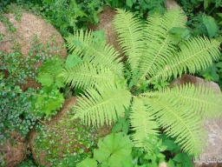 | 2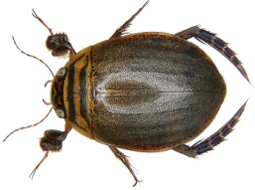 | 3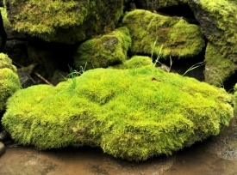 |  | 1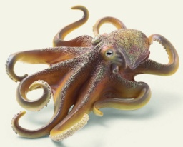 | 2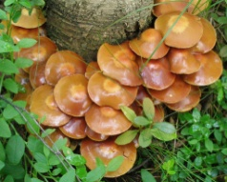 | 3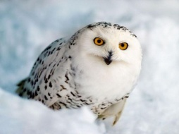
4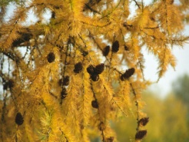 | 5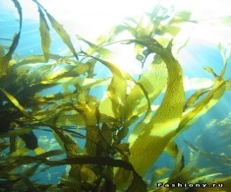 | 6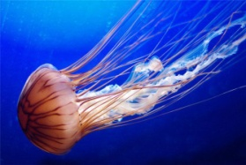 |  | 4  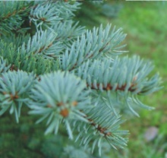 | 5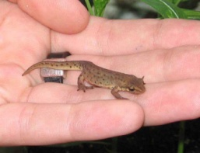 | 6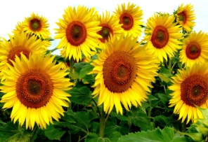
7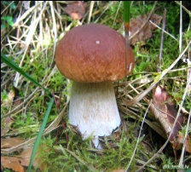 | 8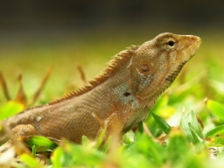 | 9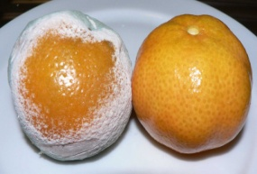 |  | 7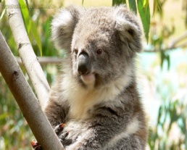 | 8  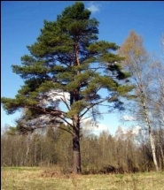 | 9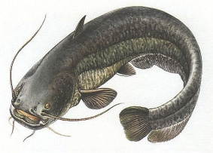
10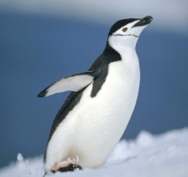 | 11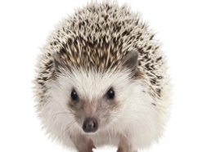 | 12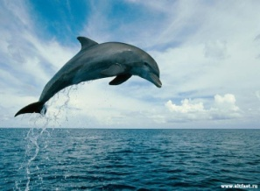 |  | 10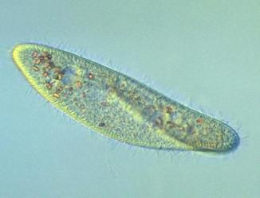 | 11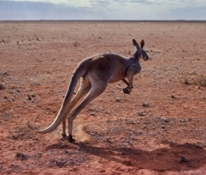 | 12